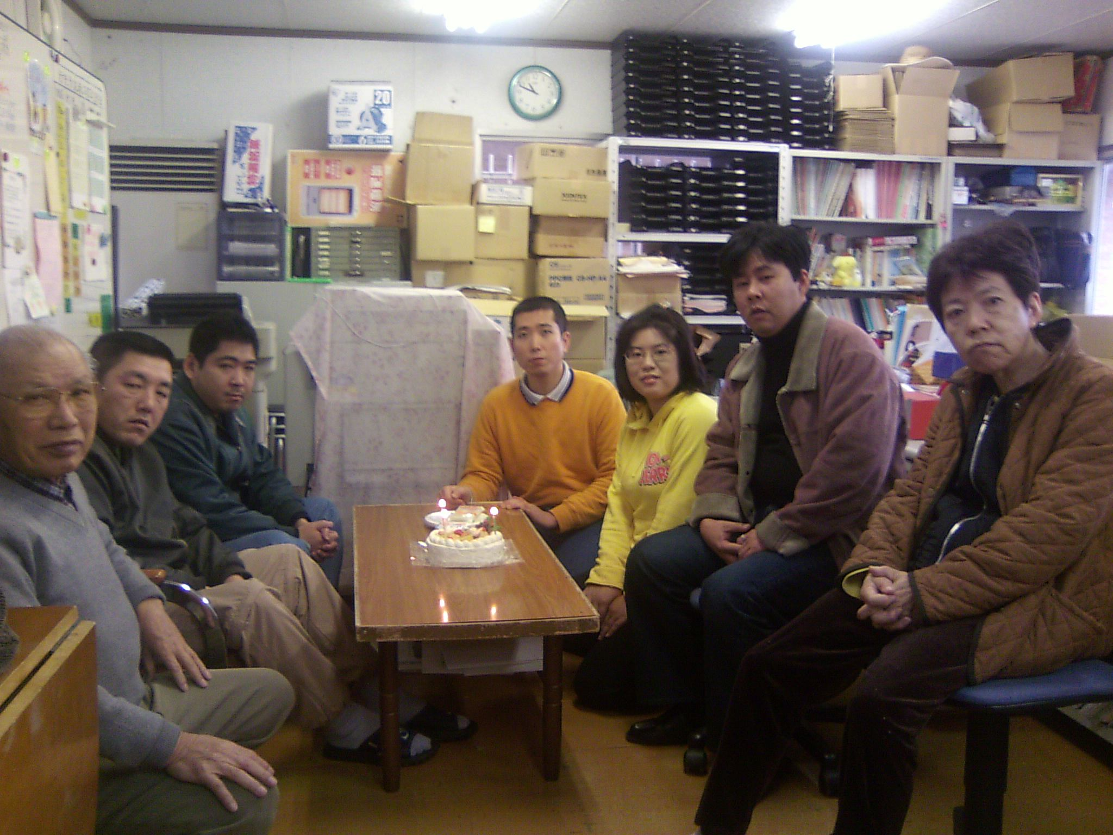
SELF HELP GROUP
ウエンディ２１は障害のある人の社会参加を支援するグループです。

平成２０年１２月２４日、エフ・コープさんから、クリスマスプレゼントのケーキを頂きました。その日の午前中の参加者８人で分けて食べました。

Wendy ²¹
2009－1-5 Vol.38

23

不思議な世界の体験記（第８回）
占部貴之
キツネの仲間にどうやらライオンがいたらしい。
「わぁぁーっ！ これが僕のための世界って、どういうコトー！？」勉は悲鳴を上げ、うさぎも震え上がって逃げだした。ライオンは車の速さで追ってくる。
近くに背の高い木と、大きな岩が在ったので、うさぎは岩陰に隠れ、慌てていた勉は、何度も足を滑らせながら、ようやく高い木の上に登る事が出来た。
が、しかし――、ライオンは既に見ていた。うさぎが岩陰に隠れる所を…。
程なくライオンは、悠々と、口に白い綿の様な物をくわえて、立ち去ろうとしていた。見れば、それは紛れもないさっきのうさぎであった。勉は、目に涙をためて、心の中で、
（うさぎくーん！）と、何度も叫んだ。
だが、百獣の王と呼ばれるライオンの前では、なすすべも無い。高い木の上で、ただぼうぜんと立っているしか無かった。これが自然のおきてなのだろうか…。
ところが――、澄ました顔で立ち去っていくライオンのしっぽを見ると、キツネのしっぽにそっくりなのだ。
「……？」何思ったか、勉は突然木を降りてライオンのそばへ行き、ライオンに付いているキツネの様なしっぽを、ギュッと握り締めた。するとライオンは、キャンと鳴いて跳び上がり、ボワッと白い煙を上げて、キツネに変わってしまった。

（つづく）

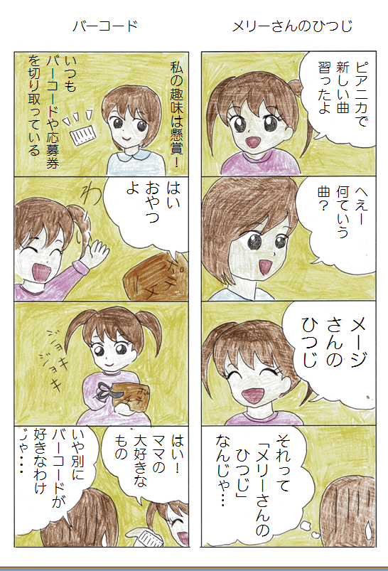
平成21年４月

発行 平成２１年４月１８日 ＮＰＯ法人ウエンディ
800-0043 北九州市門司区緑ヶ丘10番19号
TEL & FAX ０９３－３９１－２１６７
http://www.wendy21.jp
月 | 火 | 水 | 木 | 金 | 土 | 日 | メモ  ☆イベント  ★藤松交流会
 |  |  | 1 | 2 | 3 | 4 | メモ  ☆イベント  ★藤松交流会
5 | 6 | 7 | 8 | 9 | 10 | 11 | メモ  ☆イベント  ★藤松交流会
12 | 13 | 14 | 15 | 16  ☆ | 17 | 18 | メモ  ☆イベント  ★藤松交流会
19 | 20 | 21 | 22 | 23 | 24 | 25 | メモ  ☆イベント  ★藤松交流会
26  ★ | 27 | 28 | 29 | 30 | 31 |  | メモ  ☆イベント  ★藤松交流会
☆３月のイベント
日付：3月30日（月） 花見
昭和池に行ってきました。
ピア・カウンセリング 北九州市から委託を受けて、ピア・カウンセリング事業を行っています。ピア・カウンセリングとは、同じ障害を持つ仲間どうしで、情報を提供しあったり、体験を共有し、勇気づけたり、問題を解決する手助けを行うものです。平日の11:00から15:00までの最長２時間、月に５回まで無料で受ける事が出来ます。詳しくは、下記へお問合せ下さい。

